2025 г.
Товары в наличии на складе
ТОО Ост-Фарм г. Усть-Каменогорск

Якасова Зинаида Владимировна whatsapp.: +7 777 619-92-61, эл.адрес: tender@ostfarm.kz

Фото | Наименование, описание
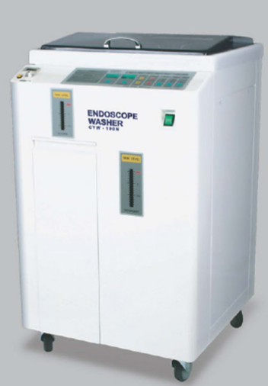 | Автомат для мойки и дезинфекции гибких эндоскопов CYW-100 (с подогревом)  Производитель: «CHO-YANG Medical industry, LTD», Корея  Полностью автоматизированный процесс дезинфекции гибких эндоскопов (на 1 эндоскоп).  Тест на герметичность.  Качественная очистка всех каналов.  Система фильтрации воды.  Система подогрева дезинфектанта до 50 градусов.  Использование «традиционных» дезинфектантов и детергентов.  Эффективная система обмыва наружных  поверхностей вращающимися «спрей - форсунками».  Программирование временных параметров цикла дезинфекции.  Встроенная в систему циркуляции воды ультрафиолетовая лампа.  Документирование процесса дезинфекции.  Окончательная сушка каналов спиртом.  Качественная обработка эндоскопов по доступной цене. Габаритные размеры: 55 x 55 x 92 см. Вес: 80 кг.
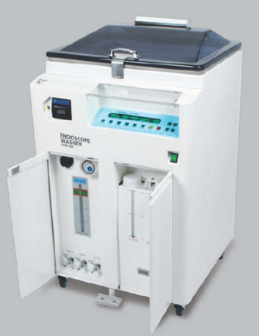 | Автомат для мойки и дезинфекции гибких эндоскопов CYW-501 с подогревом  Производитель: «CHO-YANG Medical industry, LTD», Корея  Возможность обработки двух эндоскопов одновременно.  Тест на герметичность.  Полностью автоматизированный процесс дезинфекции гибких эндоскопов.  Качественная очистка всех каналов.  Система ультрафильтрации воды.  Система подогрева дезинфектанта до 50 градусов.  Использование «традиционных» дезинфектантов и детергентов.  Эффективная система обмыва наружных поверхностей вращающимися «спрей - форсунками».  Окончательная сушка каналов спиртом.  Возможность выбора оптимального алгоритма обработки эндоскопов.  Система самодезинфекции.  Встроенная в систему циркуляции воды ультрафиолетовая лампа.  Программирование временных параметров цикла дезинфекции.  Удобное эргономическое меню.  Качественная обработка эндоскопов по доступной цене.  Документирование процесса дезинфекции с помощью принтера.  Габаритные размеры: 62 x 68 x 106 см. Вес: 90 кг.

